Novedades V&R

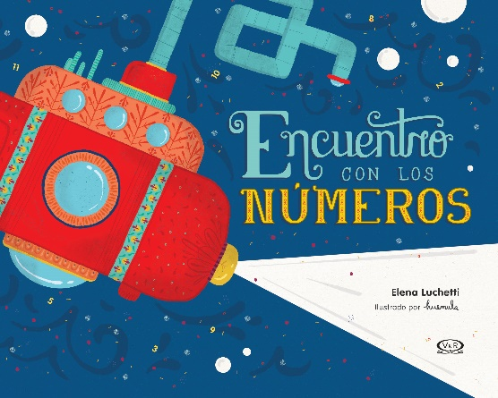
Encuentro con los números
Autor: Elena Luchetti
Páginas: 64
Formato: 27 x 21 cm
Cód. interno: 55529
ISBN: 9789877474695
Precio: $11.490 + IVA

¡Tenemos un nuevo encuentro! Esta vez, con los números. Un libro que invita a que los niños aprendan los números jugando. En cada doble página encontrarán el número, su trazo y un extracto de algún cuento clásico, canción popular o poema para practicar con la inclusión del número aprendido en el texto.

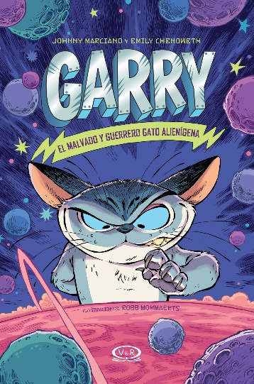
Garry: el guerrero y malvado gato alienígena
Autores: Johnny Marciano y Emily Chenoweth
Páginas: 224
Formato: 13 x 20 cm
Cód. interno: 55530
ISBN: 9789877475081
Precio: $7.990 + IVA

Garry no es un gato común. Claro, tiene pelaje suave y orejas puntiagudas… pero ¡no te dejes engañar por su belleza felina! Aunque es el Gran Emperador de su planeta, ha sido desterrado y enviado al otro extremo del universo: la Tierra. Ahora solo tiene sed de venganza. Garry es cruel. Astuto. Brillante. Y está a punto de convertirse en el mejor amigo de Raj. Esta es la historia de una amistad poco probable entre un chico y un gato que se sienten extraños en sus propios mundos. Contada desde las perspectivas de sus dos protagonistas, Raj y Garry… ¿te lo imaginas?

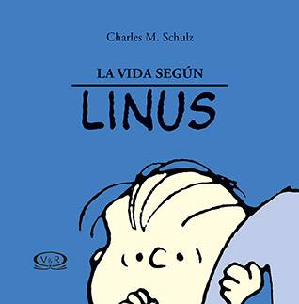
La vida según Linus
Autor: Charles M. Schulz
Páginas: 48
Formato: 11 x 11 cm
Cód. interno: 55531
ISBN: 9789877474275
Precio: $3.990 + IVA

Linus es el chico más inteligente del vecindario (aunque nunca lo admitiría). Es la voz de la razón entre sus amigos. ¡Conoce más sobre su forma de ver la vida!

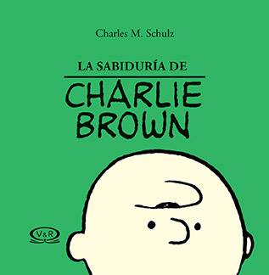
La sabiduría de Charlie Brown
Autor: Charles M. Schulz
Páginas: 48
Formato: 11 x 11 cm
Cód. interno: 55536
ISBN: 9789877474268
Precio: $3.990 + IVA

Charlie Brown pone mucho empeño en todo lo que se propone. Aunque pocas veces triunfa, sabe que nunca hay que darse por vencido. ¡Conoce más sobre su sabiduría!

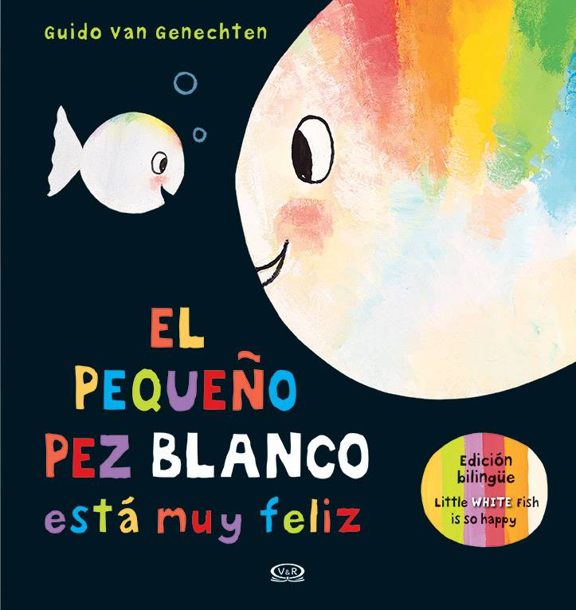
El pequeño pez blanco está muy feliz
Autor: Guido Van Genechten
Páginas: 24
Formato: 26 x 25 cm
Cód. interno: 55532
ISBN: 9789877474497
Precio: $9.490 + IVA

El pequeño pez blanco está muy feliz. ¡Su mamá viene a buscarlo! El pequeño pez blanco les dice adiós a sus amigos: adiós caracol en el caparazón, adiós rana sobre la roca, adiós caballito de mar bajo la hoja. Hasta mañana, me voy a casa con mamá. Un libro lúdico para que los niños más pequeños aprendan, en español e inglés, la orientación espacial.

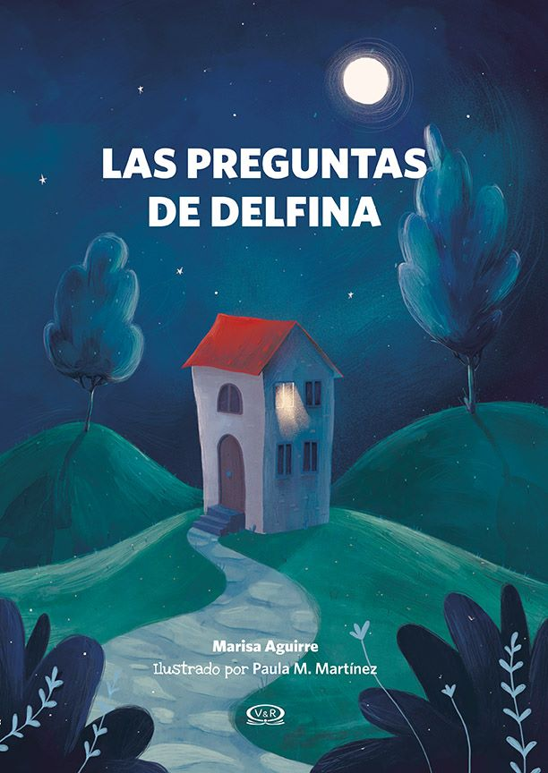
Las preguntas de delfina
Autora: Marisa Aguirre
Páginas: 32
Formato: 21 x 30 cm
Cód. interno: 55533
ISBN: 9789877474862
Precio: $9.990 + IVA

Un libro relatado en primera persona por Delfina, una niña con síndrome de Down. Por medio de las preguntas que ella se hace y las preguntas que la gente les hace a ella y su familia, los lectores iremos aprendiendo a romper con algunos estereotipos. De un modo simple y simpático, este libro servirá para compartir en familia y vencer los miedos a lo desconocido. El síndrome de Down o trisomía 21 es el resultado de una anomalía cromosómica que se origina por la copia adicional del cromosoma 21. Es la causa genética más frecuente de discapacidad intelectual. Los programas de salud y de intervención temprana mejoran la calidad de vida de las personas con síndrome de Down, teniendo en cuenta sus necesidades y capacidades. La esperanza de vida de los adultos ha aumentado en los últimos años, y esto presenta nuevos desafíos. Las asociaciones de padres trabajan activamente para informar y promover el derecho de las personas con síndrome de Down.

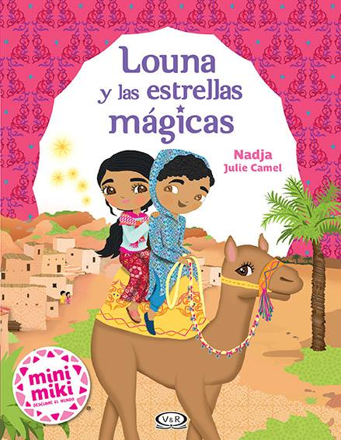
Mini Miki – Louna y las estrellas mágicas
Autor: Nadja
Páginas: 32
Formato: 15 x 20 cm
Cód. interno: 55537
ISBN: 9789877474909
Precio: $6.490+ IVA

Louna vive en una pequeña aldea de Marruecos. Un día, encuentra unas piedras preciosas que parecen estrellas y decide regalárselas a su nuevo amigo Omar, un joven nómada. Este presente resultará... ¡mágico!
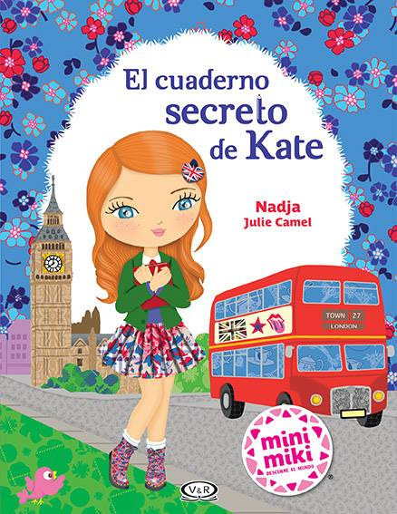
Mini Miki – El cuarderno secreto de Kate
Autor: Nadja
Páginas: 32
Formato: 15 x 20 cm
Cód. interno: 55539
ISBN: 9789877474893
Precio: $6.490+ IVA

Kate vive en Londres y tiene un sueño: ¡ser escritora! Todos los días inventa historias que le cuenta a su mejor amiga. Pero cuando quiere ponerlas por escrito, todo se confunde en su cabeza. Hasta que un extraño cuaderno irrumpe en su vida…

Bordado para relajarse y disfrutar
Autora: Verónica Vercelli
Páginas: 228
Formato: 15 x 15 cm
Cód. interno: 55535
ISBN: 9789877474510
Precio: $8.990 + IVA

El bordado te traerá devuelta al placer de hacer cosas con las manos, una tarea que requiere delicadeza y paciencia. Hilos de colores, una aguja, un bastidor y una tela son el punto de partida para entrar a este mundo mágico y creativo. Punto a punto, puntada a puntada y con la textura de diversos hilos, explorarás el maravilloso arte de bordar.

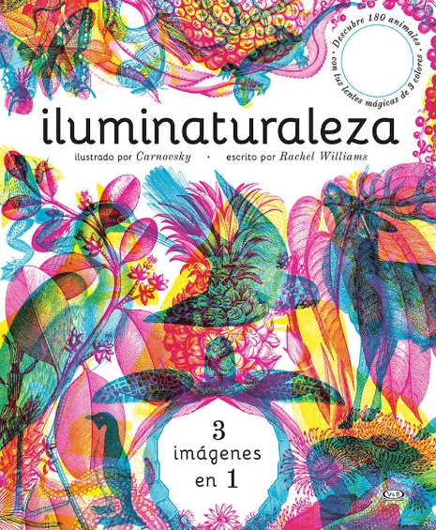
Iluminaturaleza
Autor: Carnovsky
Páginas: 64
Formato: 34 x 28 cm
Cód. interno: 55540
ISBN: 9789877474503
Precio: $20.490+ IVA

Despierta en medio de la naturaleza y recorre los hábitats más variados del mundo. 10 entornos diferentes presentados en un caleidoscopio de colores por Carnovsky, el dúo de diseño con sede en Milán. Usa las lentes mágicas para explorar junglas, océanos, praderas y bosques, y descubre a los animales que se ocultan en lo más profundo de la naturaleza.
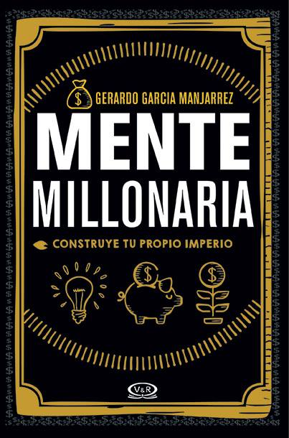
Mente millonaria
Autor: Gerardo García Manjarrez
Páginas: 197
Formato: 14 x 21 cm
Cód. interno: 55538
ISBN: 9789877474848
Precio: $10.990+ IVA

Este libro une la educación financiera con el desarrollo personal. Contiene información útil para conocer los pilares de la abundancia, revela los secretos de la nutrición financiera, y enseña cómo alcanzar la prosperidad individual y en pareja. Incluye lineamientos prácticos para mejorar las finanzas (métodos de ahorro, de liquidación de deudas y recomendación de inversiones) y las máximas de la mente millonaria.

Novedades VR YA

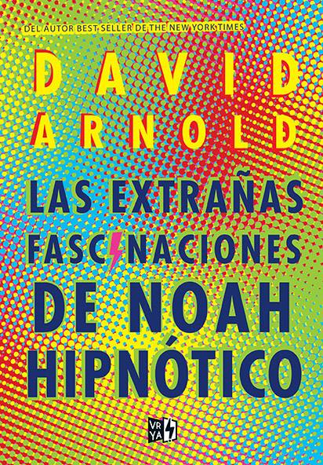
Las extrañas fascinaciones de Noah Hipnótico
Autor: David Arnold
Páginas: 520
Formato: 21 x 15 cm
Cód. interno: 55534
ISBN: 9789877474749
Precio: $10.490+ IVA

Este es Noah Oakman: dieciséis, fan de Bowie, historiador conciso, nadador desilusionado, hijo, hermano, amigo. Pero Noah: es hipnotizado. Y ahora: todo en el mundo de Noah ha sido reescrito. Todo, excepto sus extrañas fascinaciones… Noah está obsesionado con cuatro cosas: Un vídeo de Youtube. Un dibujo. Una fotografía. Y un alma solitaria que recorre las calles de su ciudad. Tras una fiesta, Noah accede a ser hipnotizado y al despertar comienza a notar pequeños cambios: su madre tiene una cicatriz en la mejilla que antes no estaba allí, su perro ya no cojea, su mejor amigo obsesionado con DC, ahora es un discípulo de Marvel… Comportamientos sutiles, fragmentos de la historia, planes para el futuro: todo parece haber cambiado. Todo excepto sus extrañas fascinaciones. Y, para comprender qué es lo que está ocurriéndole, deberá estudiarlas a fondo y descubrir qué es lo que las une. Una historia sobre todas las formas en que lastimamos a nuestros amigos sin saberlo, y todas las formas en que ellos se quedan para salvarnos. Del autor de Los chicos del hambre.

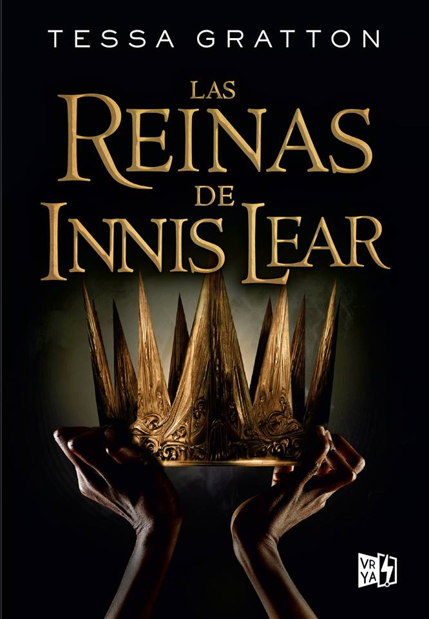
Las reinas de Innis Lear
Autor: Tessa Gratton
Páginas: 904
Formato: 15 x 21 cm
Cód. interno: 55541
ISBN: 9789877474787
Precio: $14.990+ IVA

Un rey obsesionado con las profecías estelares ha drenado a Innis Lear de su magia salvaje y ahora las naciones enemigas rondan la isla sintiendo su creciente vulnerabilidad. Las feroces hijas del rey, Gaela, Reagan y Elia, saben que solo la coronación de un nuevo soberano podría revivir a su reino, resucitar su magia y ponerlo a la defensiva. Sin embargo, su padre no escogerá un heredero hasta la noche más larga del año, cuando las profecías se alineen y pueda promulgarse un ritual de veneno. Renuentes a dejar su futuro en manos de la fe ciega, las tres hijas de Innis Lear se preparan para la guerra. Pero indiferentemente de quién gane la corona, las costas de Innis llorarán la sangre de una casa dividida.

